类别：行政许可
编号：3700000119019

水利工程质量检测单位乙级资质变更
业务手册

烟台市水利局
2020年8月

目 录

一、前言
二、审批要素
三、审批流程
四、投诉举报
五、表单及文书
六、其他有关说明

一、前言
本业务手册根据《水利工程质量检测管理规定》（2008年11月水利部令第36号发布，2017年12月修改）第三十一条有关规定要求编写。主要内容包括审批要素、审批流程、投诉举报、表单及文书等。
二、审批要素
（一）事项名称和编码
事项名称：水利工程质量检测单位乙级资质变更服务指南。
编码：3700000119019
（二）实施机构
烟台市政务服务中心水利工程许可窗口。
（三）审批对象
企业法人。
（四） 审批依据
《水利工程质量检测管理规定》（2008年11月水利部令第36号发布，2017年12月修改）第三十一条。
（五）审批条件
水利工程质量检测单位乙级资质变更，应当具备下列条件：达到水利部规定要求即可受理。申请材料符合法定形式，申请事项属于本级办理范围。
（六）申请材料
申请水利工程质量检测单位乙级资质变更,应当向水利工程许可窗口提交下列材料:
1. 水利工程质量检测单位变更申请书（原件1份,网站下载，申请人自备）；
2. 水利工程质量检测单位资质证书（正副本）（复印件1份,网站下载，申请人自备）。
（七）审批证件
本行政许可事项由审批机构出具行政许可决定文件作为审批结果。
（八）审批时限。
承诺时限: 即办（如需现场检查，不包含在承诺时限内）。
（九）审批收费。
本事项不收费。
（十）审批咨询。
1.现场咨询：烟台市莱山区银海路46号烟台市政务服务中心三楼水利工程许可窗口。
2.电话咨询：0535-6788580，网络咨询：http://ytzwfw.sd.gov.cn/yt/icity/guestbook/consult
三、审批流程
1.提交申请：由符合申请条件的单位，向水利工程许可窗口通过以下两种方式自愿申请：
网上申请：申请人可登录山东政务服务网，输入用户名和密码后填报申请。
现场申请：申请人可携带所需要的材料到烟台市政务中心水利工程许可窗口递交材料。
2.受理：申请人所提交材料齐全，符合法定形式的，予以受理；申请材料不齐全或不符合法定形式，一次性告知申请人补齐；不属于职权范围的，不予受理，并告知申请人向有关部门申请。
3.审查、办结。
4.审批流程图。
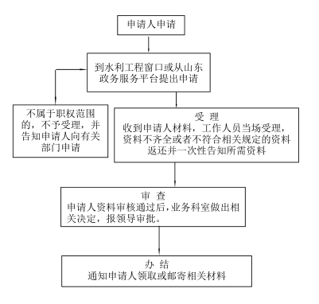

四、投诉举报
（一） 受理岗位和职责：市水利局规划建设与水土保持科负责行政相对人违纪违法投诉举报事项的协调处理。
（二） 投诉举报的处理：
1.对信函投诉举报做到逐件拆阅、登记，及时处理；
2.对网络投诉举报应当及时登录收阅、打印登记，及时处理；
3.对当面投诉举报应当分别单独进行，接待人员应当做好笔录，及时处理。
五、表单及文书
(一)申请与受理类：
1.申请材料接收凭证。
2.补齐申请材料通知书。
3.受理申请通知书。
4.不予受理申请通知书。
（二）审查与决定类：
《准予行政许可决定书》或《不予行政许可决定书》。
六、其他有关说明
咨询电话： 0535-6252578

